EDITAL DE SELEÇÃO DE COORDENADORES DE GRUPOS DE APRENDIZAGEM TUTORIAL E DE TUTORES PARA O PET-SAÚDE GESTÃO E ASSISTÊNCIA PARA O ANO DE 2022/2023

ERRATA

- Após o item 12 que trata das “DISPOSIÇÕES FINAIS” acrescentar o item “13” que segue:

13. DOS VALORES DAS BOLSAS

Os valores das bolsas para coordenadores de grupo de aprendizagem tutorial do "PET-Saúde: Gestão e Assistência" terão como referência as bolsas para o Desenvolvimento Tecnológico, nível CNPq DTI "C", em conformidade com a RN-016/2010, do Conselho Nacional de Desenvolvimento Científico e Tecnológico (CNPq).
Os valores das bolsas para tutor do "PET-Saúde: Gestão e Assistência" terão como referência as bolsas para o Desenvolvimento Tecnológico, nível CNPq ATP "A", em conformidade com a RN-016/2010, do Conselho Nacional de Desenvolvimento Científico e Tecnológico (CNPq).

- No “ANEXO III” onde se lê: “não recebo bolsa de nenhuma natureza”, leia-se: “não recebo bolsa referente a atividades de supervisão, monitoria e orientação com ênfase na graduação da área da saúde”, que pode ser observado em anexo na presente errata;
- No “ANEXO IV”, Parte B onde se lê: 1- Identificação do candidato (nome e profissão). 2- Formação acadêmica (de acordo com os itens do anexo II). 3- Produção científica nos últimos anos -2017– 2022 (de acordo com os itens do anexo II). 4- Atuação profissional (de acordo com os itens do anexo II). 5- Atividades docentes nos últimos anos - 2017– 2022 (de acordo com os itens do anexo II). 6- Participação em atividades de extensão (de acordo com os itens do anexo II); leia-se: Identificação do candidato (nome e profissão) e formação acadêmica. Item 1. Participar ou ter participado de projeto com desenvolvimento de ações interprofissionais; Item 2. Participar do NDE do Curso; Item 3. Acompanhar atividades de Estágio na rede SUS; Item 4. Participar ou ter participado do acompanhamento de atividades das residências multiprofissionais; Item 5. Participar ou ter participado de projeto de extensão; Item 6. Ministrar disciplina(s) com práticas no Serviço de Saúde Pública; Item 7. Ministrar disciplina (s) da área de Saúde Pública/Coletiva; Item 8. Participar ou ter participado do acompanhamento de atividades das residências uniprofissionais (de acordo com os itens do anexo II), que pode ser observado em anexo na presente errata;

ANEXO III

DECLARAÇÃO DE NÃO RECEBIMENTO DE BOLSAS E AUXÍLIOS

Eu,______________________________________________________________ professor(a) da UFPB do Centro de ______________________________________, do curso de __________________________________, com matrícula SIAPE nº _____________________ e CPF nº____________________, declaro para fins de apresentação ao Edital de Seleção de Coordenadores de Grupos Tutoriais de Aprendizagem e de Tutores para o projeto PET-Saúde Gestão e Assistência, que não recebo bolsa referente a atividades de supervisão, monitoria e orientação com ênfase na graduação da área da saúde, bem como tenho ciência que a bolsa referente ao PET-Saúde não pode ser acumulada com o recebimento de qualquer outro tipo de bolsa PET-Saúde e/ou de qualquer bolsa que tenha como atividade a monitoria/orientação/supervisão estudantil na graduação, etc.

João Pessoa, ______ de _________________ de 2022.

________________________________________
Assinatura do(a) docente

ANEXO IV

MODELO DE ORGANIZAÇÃO DO DOCUMENTO ÚNICO PARA ENVIO NO ATO DA INSCRIÇÃO

Parte A - lauda 1
A folha 1 deverá conter a ficha de inscrição preenchida com letra Arial, tamanho 12, assinada e digitalizada.

Parte B - lauda 2 a no máximo a lauda 4
Currículo resumido contendo:
Identificação do candidato (nome e profissão) e formação acadêmica.
Item 1. Participar ou ter participado de projeto com desenvolvimento de ações interprofissionais;
Item 2. Participar do NDE do Curso;
Item 3. Acompanhar atividades de Estágio na rede SUS;
Item 4. Participar ou ter participado do acompanhamento de atividades das residências multiprofissionais;
Item 5. Participar ou ter participado de projeto de extensão;
Item 6. Ministrar disciplina(s) com práticas no Serviço de Saúde Pública;
Item 7. Ministrar disciplina (s) da área de Saúde Pública/Coletiva;
Item 8. Participar ou ter participado do acompanhamento de atividades das residências uniprofissionais (de acordo com os itens do anexo II).

Parte C - laudas após currículo resumido
Inserir digitalização dos documentos comprobatórios dos itens pontuáveis de acordo com o anexo II, seguindo a ordem de declaração no currículo resumido. Anexar um documento digitalizado por lauda. A digitalização deve ser legível. Anunciar a qual item a ser pontuado que cada digitalização se refere. Exemplo:

Documento comprobatório 1
Item: Formação acadêmica (1.1 Especialização Latu Sensu concluída).

Documento comprobatório 2

Item: Produção científica nos últimos anos -2017 – 2022 (Tema livre ou pôster em Congresso)

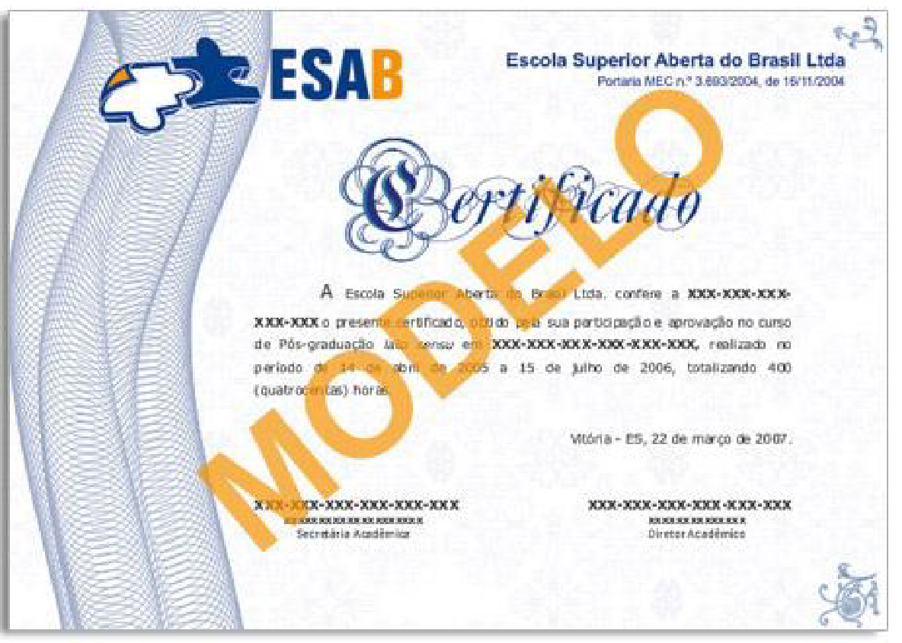

Todas as páginas do documento único devem estar numeradas.
Ao salvar em PDF para envio, nomear o documento único com o nome completo do candidato. Exemplo: Maria Aparecida Silva

